Idrija, 31. 5. 2021
Projekt ROKO-DELCI
Vabilo: Izmenjava znanj in praks: Predstavitev dobrih praks rokodelstva na Idrijskem in Cerkljanskem
Idrija, torek, 8. junij 2021, z začetkom od 10.30 uri
Partnerji projekta Roko-delci z območja LAS s CILjem (Gimnazija Jurija Vege Idrija – Čipkarska šola Idrija, Idrijsko-Cerkljanska razvojna agencija in LAS s CILjem) vas lepo vabimo na srečanje v okviru projekta, namenjeno izmenjavi rokodelskih znanj in praks, s predstavitvijo dobrih praks rokodelstva na Idrijskem in Cerkljanskem.

PROGRAM SREČANJA:
Dobimo se v pred stavbo Čipkarske šole Idrija, Prelovčeva 2.
10.30
Predstavitev Čipkarske šole Idrija in ogled razstave idrijskih čipk
V razstavnem prostoru Čipkarske šole Idrija si boste pobliže lahko ogledali čipke, ki so jih izdelali učenci in učenke programa za otroke in mladino. Ogledali si boste klekljane motive naših najmlajših, ki so nastale pod njihovimi spretnimi prstki, kakor tudi prave, vrhunske klekljane umetnine.
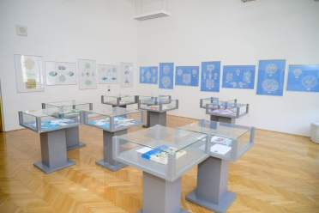
11.00
Predavanje na temo »Kreativnost v idrijski čipki«
Z vami bomo podelili naše izkušnje pri razvijanju izdelkov v sodelovanju z različnimi ustvarjalci – rokodelci, obrtniki, oblikovalci in podjetji.
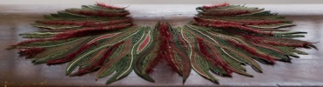
11.30 – 13.30
Delavnica klekljanja »Zapestnica prijateljstva«
Na delavnici boste spoznali osnovne materiale in pripomočke za klekljanje in si sklekljali zapestnico.

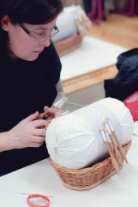

14.00 Kosilo pri Škafarju

Gostilna se nahaja v starem mestnem jedru in ima več kot 20-letno tradicijo. Poznana je po idrijskih specialitetah, kot so idrijski žlikrofi, vedno sveži, narejeni ročno in po domačem receptu, bakalca, smukavc, zeljševka, ocvirkovca,…, in nekaj od teh dobrot bomo lahko okušali tudi mi.

Predviden zaključek srečanja: ob 15.00 uri.
Zaradi zdravstvenih razmer vas prosimo, da se delavnice udeležite popolnoma zdravi in da upoštevate vsa aktualna priporočila NIJZ glede preprečevanja širjenja okužbe s COVID-19 (nošenje zaščitne maske, ohranjanje zadostne medsebojne razdalje, razkuževanje rok).

Prijave in dodatne informacije:
Delavnice se lahko udeleži največ 20 ljudi.
Svojo udeležbo sporočite na mateja.bizjak@icra.si ali preko telefona 05 37 43 911.

Veselimo se našega srečanja v Idriji!
ICRA d.o.o. Idrija - vodilni partner LAS s CILjem in Gimnazija Jurija Vege Idrija - Čipkarska šola Idrija

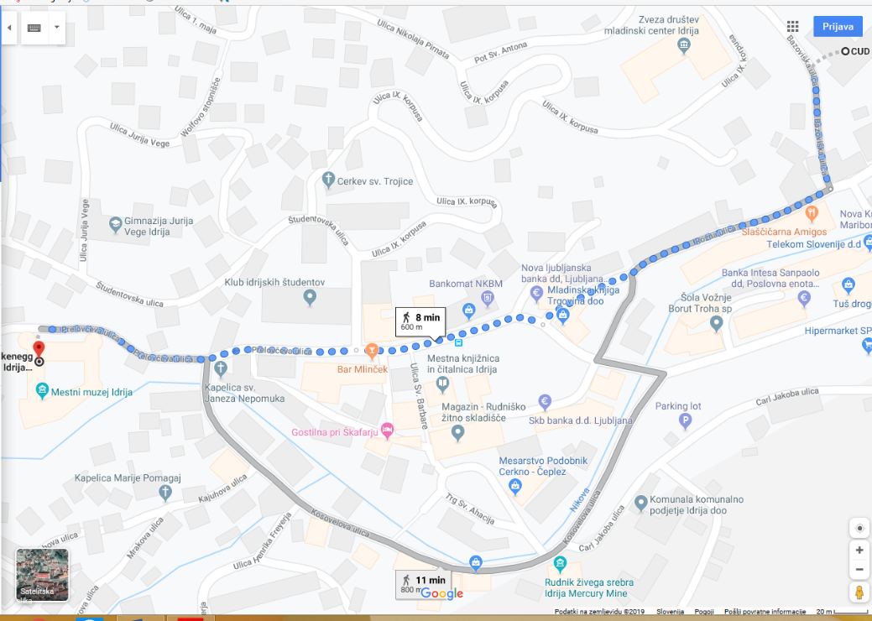
Parkiranje: parkirate lahko blizu kraja našega srečanja in sicer na parkirišču Barbare, ki se nahaja nad avtobusno postajo oz. na strehi trgovine Spar. Parkiranje je brezplačno.

